**Тренировочное задание «Роботоконструирование»**

**5 класс**

**Задание:** сконструировать механизм по схеме, далее достроить полученный механизм по картинке и запрограммировать **готового робота** (змея) с помощью набора LEGO WEDO 2.0

**Ссылка на инструкцию** https://education.lego.com/v3/assets/blt293eea581807678a/blt5a6a17ef021f8d72/5ebe64ef4643246c23ddef67/grab.pdf

**Картинка, по которой необходимо достроить робота:**

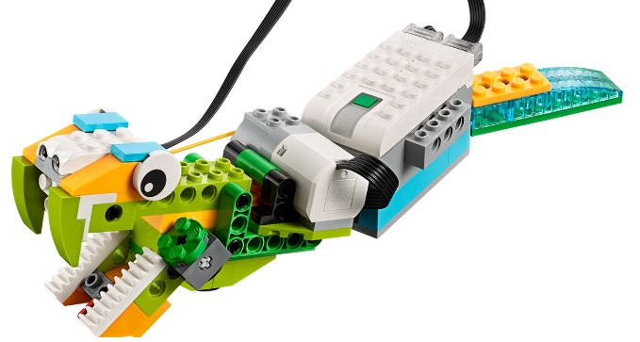

**Условие для написания программы**: программа начинается с ожидания стартового сигнала, после этого двигатель будет вращаться против часовой стрелки 1 сек, и по часовой стрелки 1 сек. Программа будет повторять цикл бесконечное количество раз.

**Время выполнения**: 60 минут